青少年机器人技术等级考试实际操作试卷（一级）
分数：100.00 题数：5
二、实际操作（共1题，共80分）
5.
搭建说明：
城市建设处处可以见到起重机，特点是：沿着向下的方向用很小的力就能把很重的物体提起来，下面请考生制作一个起重机。

搭建要求：
（1）具备起重机大体框架；
（2）具备能够改变力的方向，又能省力的装置；
（3）有手摇部分的机械展示；
（4）能够实现手摇动装置，最终使物体提升的效果。

案例样图：
以下列举了相关器材模型样例，考生可任选其一作为参考。

器材说明：
样例器材选自经中国电子学会评审通过的青少年机器人技术等级考试一级、二级适用器材。仅供参考，不作为考试评审的唯一依据。

样例1
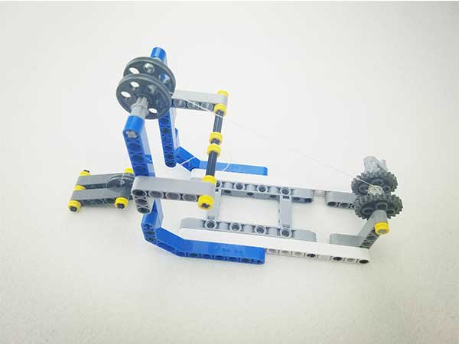

样例2

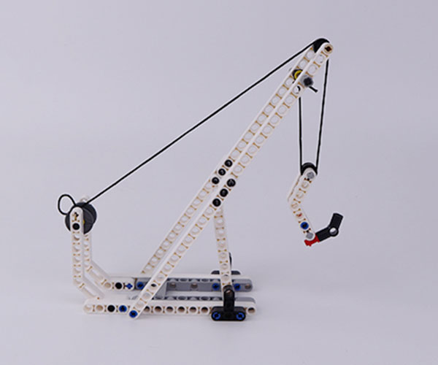

样例3
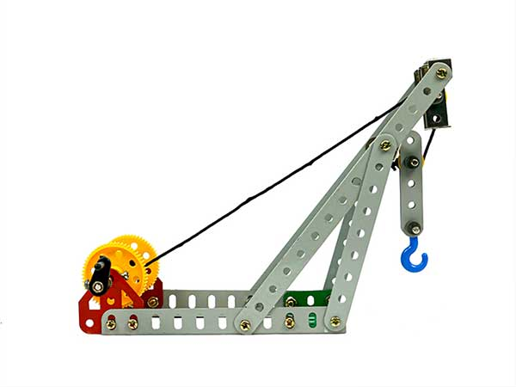

样例4
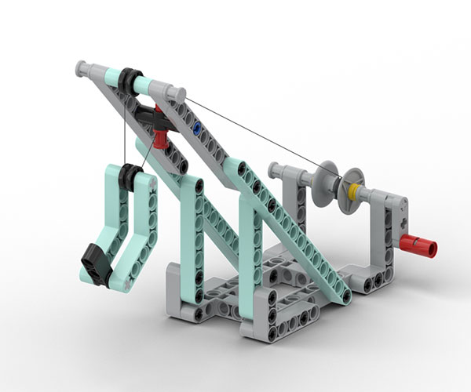

样例5
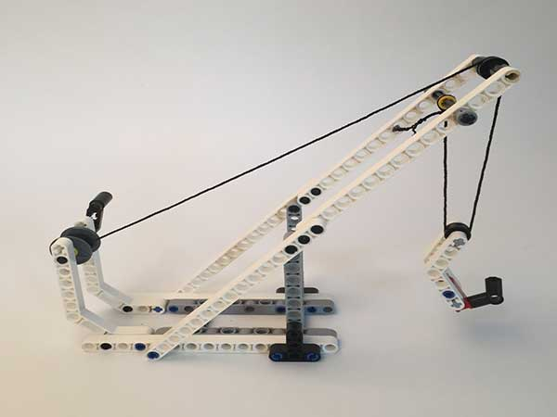

样例6
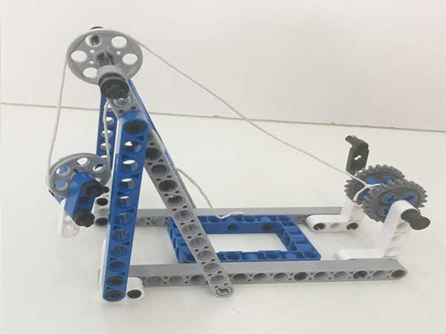

题型：简答题
答案：
难度：一般
试题解析：

